零基础如何学习python？

在学习Python之前，至少我们要搞清楚什么是Python。

Python 是一种面向对象的解释型计算机程序设计语言，由荷兰人Guido van Rossum于1989年发明，第一个公开发行版发行于1991年。

Python具有丰富和强大的库。它常被昵称为胶水语言，能够把用其他语言制作的各种模块（尤其是C/C++）很轻松地联结在一起。

著名的自由软件作者Eric Raymond在他的文章《如何成为一名黑客》中，将Python列为黑客应当学习的四种编程语言之一，并建议人们从Python开始学习编程。这的确是一个中肯的建议，对于那些从来没有学习过编程或者并非计算机专业的编程学习者而言，Python是最好的选择之一。

Python值不值得学习？

2017年7月20日，IEEE发布2017年编程语言排行榜：Python高居首位。得益于人工智能的发展，Python迎来了发展的热潮。

Python语言有一个特点就是没有什么特别强势的，但是它可以应用都非常的多领域。而且效率高的可怕，Python的应用领域非常多。而国内Python的起步较晚，所以人才空缺较大。很多大型企业如腾讯，阿里，百度，搜狐，微软，谷歌，华为这些大型互联网公司都是用高薪聘请Python开发人员。

而且就目前而已，Python的薪资待遇也是非常可观的。从智联、拉勾、前程无忧等招聘网站上我们可以看出，在一线城市拥有1-3年工作经验的Python开发者基本工资都在10-15K左右。如果学习的更加深入一点，上升到机器学习，那薪资就更是高的离谱。比较正好赶到了人工智能的发展热潮！
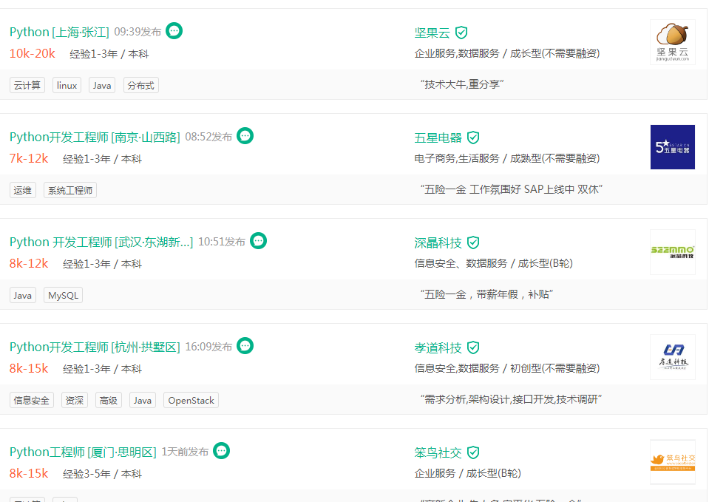
而在智游学习4个月后，可相当于1-3年的工作经验，这也是智游学员毕业即拿高薪的原因。

总而言之，凭借其简单易学，前景良好等优势，Python还是非常适合大家学习的。

零基础应该如何学习Python？

- 自学：

自学很锻炼人，在自学的过程中，你要有很好的悟性，以及很强的自制力。

悟性是学好编程的关键，举一反三，要有明确的学习计划，很清晰的学习目标，才能再比较短的时间学好编程；自制力也是很重要的，每天坚持学习，坚持写代码。
遇到学习上的困难，会自己查阅资料，或者另辟蹊径，很快找到解决问题的方法，这是自学很关键的技能。
不能因为困难不能解决就不继续学下去，很多人就是因为在学习的过程中，疑点难题得不到很好的解决，就放弃了，自学失败。
1、自学的优点：
1）锻炼自制力和毅力；
2）节省了一笔培训费；
3）没有约束，比较随性；
4）学习失败也只是浪费了时间，没有金钱上的损失；
5）学习更加主动；
6）如果学不下去，可以及时刹车。
2、自学的缺点：
自学路上绝大多数人会遇到以下问题：
1）不确定下一步学习知识点、方向；
2）学的很慢，看似节省了学费，其实浪费了大量的时间成本；
3）有问题不知道怎么搜索、询问；
4）没有约束，无法坚持；
5）身边没有共同学习的小伙伴；
6）注意力经常被分散，无法静下心学习；
7）没有实战经验，也不知道怎么实战；
8）理论知识不足，不利于长远发展
9）很难找到理想工作，企业是很看重项目经验的。

- 培训

培训是非计算机人士进入IT行业的主流途径。
1、培训的优点
1）解决了学习过程中的大多数疑问和难题；
2）过滤掉了无用的技术信息；
3）有专业的团队规划学习计划；
4）更有学习氛围，学习效率更高；
5）更有就业保障，学完之后即能入职；
6）实战经验+理论知识双重保障。
2、培训的缺点
1）费用较贵；
2）机构参差不齐；
3）时间有限，学习期间需要付出很大努力；
4）部分学员凭借机构能够保障就业，学习努力程度不足。

其实，不仅是非计算机人士，一些计算机专业的大学生都会选择培训机构来提高自身竞争力。
因为除了少数一流大学我国大部分大学的计算机专业课程老化，与企业需求断层，达不到企业的用人期望，自然不会拿到理想的待遇。

当然，这也要靠你自己去努力的学习，师傅领进门，修行在个人。比如在智游教育学习Python的学员有的起步月薪在六千上下，有的月薪却能达到一万多甚至更高。

所以无论身处任何环境，学习者必须严于律己，全力以赴，以求道之精神求学，报必成之信念求学。

